
Universidade Federal de Pernambuco
Graduação em Engenharia da Computação
Centro de Informática

Análise e melhoria da
qualidade de documentos
fotografados .

Proposta de Trabalho de Graduação

Aluno: Gabriel de França P. e Silva (gfps@cin.ufpe.br)
Orientador: Rafael Dueire Lins (rdl@.ufpe.br)

15 de Maio de 2007
1. MOTIVAÇÃO

Até a segunda metade do século XX, o papel havia se tornado o principal meio de armazenamento e publicação de conhecimento e informações da humanidade.
Apesar da importância do papel, pode-se perceber que é difícil preservá-los, assim como armazená-los, posto que muitos documentos ocupam grande quantidade de espaço físico além de se degradarem com o tempo. Os motivos pelos quais o papel ainda ocupa uma função essencial em muitas tarefas relacionadas a documento devem-se principalmente ao fato de ser barato, portátil, fácil de anotar e, principalmente, de ler [1].
Com o advento e disseminação do computador passou-se a pensar em formas mais eficientes de armazenamento, preservação, e facilidades para consultas a esses documentos, através do uso de documentos em formato digital. Surgiram então os scanners, tornando possível a transposição de documentos manuscritos ou tipografados para imagens em formato digital. Documentos digitalizados são editáveis, de fácil indexação e facilmente transmitidos via rede de transmissão de dados. Por volta dos anos 80 surgiu o conceito de Paperless Office, segundo o qual o papel seria abolido das empresas, embora atualmente as predições são que a coexistência do papel com outras tecnologias seja mais provável [2][3].
Desde o advento dos dispositivos para a digitalização de documentos, diversas pesquisas são realizadas para melhorar o processo de captura de imagens, fazendo-as ficarem mais nítidas e ocupando menos espaço para armazenamento.
A ampla difusão das câmeras digitais portáteis causada pela queda dos preços e grande aumento da qualidade das imagens geradas por esses dispositivos ocasionou a sua utilização em aplicações não originalmente previstas: diferentes áreas do conhecimento humano passaram a utilizar câmeras para efetuar digitalização de documentos. Entretanto, em virtude de câmeras digitais não terem sido projetadas inicialmente para digitalização de documentos, sua aplicação nesse âmbito torna-se limitada, fazendo-se necessária a realização de pesquisas para adequar estas imagens às aplicações comuns a documentos digitalizados, como reconhecimento de caracteres. Esta atitude fez surgir uma nova área de pesquisa, que avança para a solução dos diferentes problemas característicos da aquisição de imagens por estes dispositivos. O estudo para este tipo de imagem assemelha-se ao estudo realizado em imagens adquiridas por scanners, mas apresentando características e problemáticas próprias. Embora cada problema tenha dificuldades específicas, todos estes visam prover câmeras capazes de produzir imagens de fácil leitura. A Figura 1 apresenta um documento fotografado à mão livre, caso que vem se tornando comum no ambiente de fotografia de documentos.

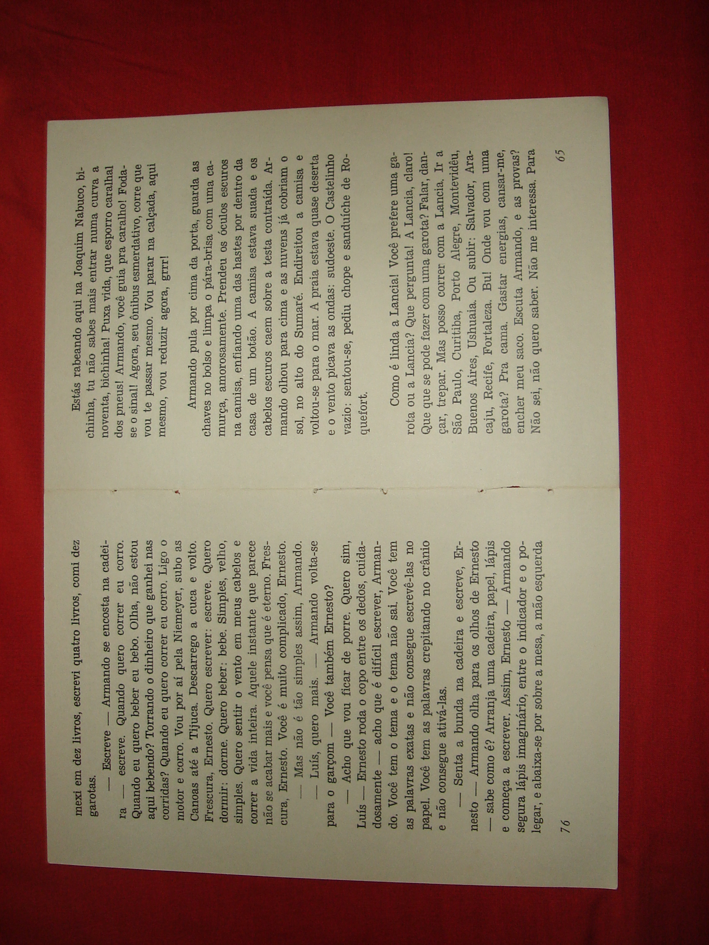
Figura 1: Ilustração de documento fotografado à mão livre

2. INTRODUÇÃO

A crescente disponibilidade de alto desempenho, baixo preço e portabilidade tem tornado as câmeras digitais uma alternativa viável para a aquisição de imagens de documentos. Câmeras digitais são encontradas em telefones celulares, palm tops, e outros dispositivos eletrônicos fáceis de utilizar e transportar. Devido à sua rápida disseminação é urgente o desenvolvimento de técnicas e algoritmos capazes de processar esse tipo de documento, melhorando a qualidade da imagem, possibilitando a sua melhor leitura, armazenamento, rápida transmissão via redes de computadores, transcrição automática, etc. As técnicas utilizadas em documentos adquiridos com scanners tradicionais nos servem como referência [4-6], mas não podem ser utilizadas diretamente em imagens adquiridas através de câmeras digitais. Imagens capturadas através de câmeras podem perder o foco e possuem distorções de perspectiva e distorções causadas pela da lente, assim como composição complexa da imagem e interação com o conteúdo e plano de fundo, gerando o surgimento de bordas.
Este trabalho analisa alguns dos fatores influentes na qualidade de documentos digitalizados através do uso de câmeras fotográficas digitais portáteis e apresenta algoritmos capazes de corrigir alguns desses fatores.

3. OBJETIVOS

Neste trabalho de graduação tem-se por objetivo o desenvolvimento de algoritmos que visam a melhoria das imagens de documentos fotografados [7]. Estes algoritmos serão reunidos em uma ambiente, chamada PhotoDoc, que busca prover uma considerável melhoria na qualidade de documentos fotografados, bem como abrir caminho para a solução de outros fatores indesejados causados durante a digitalização de documentos por câmeras digitais.
Serão feitas análises comparativas com as técnicas de processamento de imagens adquiridas através de scanners, visto que essas técnicas encontram-se largamente estudadas e o scanner ainda é a principal fonte de aquisição de documentos em formato digital.
Será apresentado também um estudo da qualidade de transcrição de documentos digitalizados via câmeras fotográficas digitais por OCR, para desta forma, estimar-se a qualidade de caracteres e identificar os principais fatores influentes nesta medição.

4. CRONOGRAMA

 | Mês
Atividade | Março |  |  |  | Maio |  |  |  | Junho |  |  |  | Julho |  |  |  | Agosto
- Pesquisa Bibliográfica
- Seleção do material bibliográfico.
- Leitura do material selecionado
- Fichamento
- Redação da revisão bibliográfica
- Desenvolvimento do ambiente PhotoDoc
- Avaliação do ambiente PhotoDoc
- Escrita do Trabalho

REFERÊNCIAS BIBLIOGRÁFICAS

[1] M. J. Taylor, A. Zappala, W. M. Newman, and C. R. Dance, “Documents through cameras.” Image Vision Comput., vol. 17, no. 11, pp. 831–844, 1999.
[2] R. Harper and A. Sellen, The Myth of the Paperless Office. Cambridge, Massachusetts, London, England: The MIT Press, 2001.
[3] Z. Liu and D. G. Stork, “Is paperless really more?” Commun. ACM, vol. 43, no. 11, pp.94–97, 2000.
[4] S. Lu, B. M. Chen, and C. C. Ko, “Perspective rectification of document images using fuzzy set and morphological operations.” Image Vision Comput., vol. 23, no. 5, pp. 541– 553, 2005.
[5] C. A. B. Mello and R. D. Lins, “Image segmentation of historical documents,” Visual 2000, 2000.
[6] C. A. Mello and R. D. Lins, “Generation of images of historical documents by composition,” in DocEng ’02: Proceedings of the 2002 ACM symposium on Document engineering. New York, NY, USA: ACM Press, 2002, pp. 127–133.
[7] A. R. G. e Silva and R. D. Lins, “Background removal of document images acquired
using portable digital cameras,” in Image Analysis and Recognition, Second International Conference, ICIAR 2005, September 28-30, Lecture Notes in Computer Science, vol. 3656. Toronto, Canada: Springer, 2005, pp. 278–285.

5. DATAS E ASSINATURAS

Recife, 15 de maio de 2007.

____________________________________
Rafael Dueire Lins (Orientador)

____________________________________
Gabriel de França P. e Silva (Proponente)

